CAIET DE SARCINI
Bunuri

Obiectul achiziției _____________ Mobilier pentru bibliotecă ________________

Autoritatea contractantă: CANCELARIA DE STAT
Adresa: mun. Chișinău, Piața Marii Adunări Naționale, 1

1. Descriere generală. Informaţii
Se achiziționează: Dulap bibliotecă, Masă, Scaune, Comodă, Masă pentru reviste, Fotolii

Nr. | Vizualizare produs | Descriere | Cantitatea,  Buc.
1 | Dulap bibliotecă  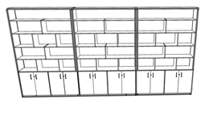 | Dimensiuni:  5000*300*2520H, realizată din PAL melaminat de calitate superioară.  Dulap cu rafturi pentru bibliotecă.  Format din 3 secții cu 7 polițe.  Carcasa confectionata din Pal melaminat de 18 mm cu ABS 22/05 mm plastic, în combinație cu Pal melaminat de 10 mm cu ABS 22/05 mm plastic (de altă culoare) si Pal melaminat de 18 mm cu ABS 22/05 mm plastic.  Rafturile confecționate din Pal melaminat de Pal melaminat de 18 mm cu ABS 22/05 mm plastic.  Partea inferioară a dulapului (2 rafturi de jos) dotate cu usă din sticlă din 5 mm de culoare întunecată, în ramă de aluminiu și cu  lacăt la ușă.  La semnarea contractului autoritatea contractată va solicita în decurs de o zi prezentarea mostrelor pentru a selecta culoarea mobilierului. | 1
2 | 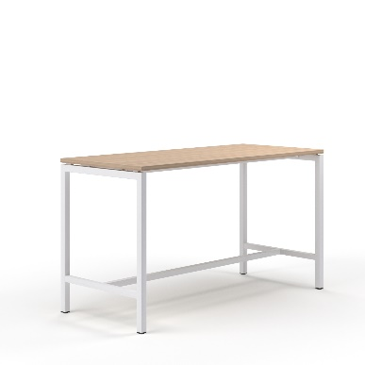  Masă | Dimensiuni: 4000*400*1050 mm. realizată din PAL melaminat de calitate superioară de 18 mm cu ABS 22/05 mm plastic, în asociere cu Pal melaminat de 10 mm cu ABS 22/05 mm plastic (de altă culoare) si Pal melaminat de 18 mm cu ABS 22/05 mm plastic.  Blatul este poziționat pe o carcasă metalica, cu traversă metalică.  Picioare metalice confecționate din țeava metalica de 40x40 mm, vopsit în camp electrostatic. Din partea de jos a picioarelor să fie montată o țeavă metalică pentru picioare de aceiași grosime. | 1
3 | Comodă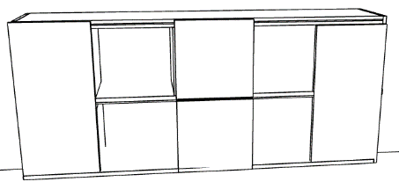 | Dimensiuni: 2000x400x900H mm,  realizată din PAL melaminat de calitate superioară de 18 mm cu ABS 22/05 mm plastic. Dulapul este format din doua secții cu uși, două rafturi deschise și două sertare adânci. | 1
4 | Scaune  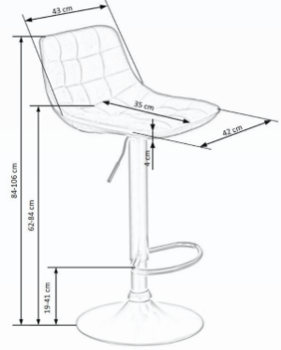 | Scaun cu design clasic pe picior metallic reglabil pe înălțime, preferabil de culoare neagră.  Dimensiuni:  - Înălțime scaun: 84-106 cm;  - Înălțime șezut: 62- 84 cm;  - Latime: 43 cm;  - Adâncime șezut 44 mm. | 8
5 | Fotolii  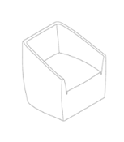 | Carcasă: tapițată cu spumă poliuretanică de 45-50DNS (kg/m3) pe cadru metalic. Baza: pivotant cromat.  Dimensiuni: min.670x710, H: 810 mm. | 4
6 | Masă pentru reviste  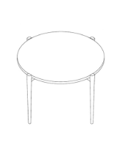 | Dimensiuni: D=800,H=410 cm.  Blat de 18 mm (PAL melaminat). Picioare din metal vopsit cu pulbere. | 1
Valoarea estimată, fără TVA |  | 250000,00 MDL

Președinte al Grupului de lucru Igor PȘENICINÎI

